**Magische Klänge, außerirdische Neutrinos und unterschätzte Angler – Wildauer Seniorenseminare starten am 6. Oktober ins Wintersemester**

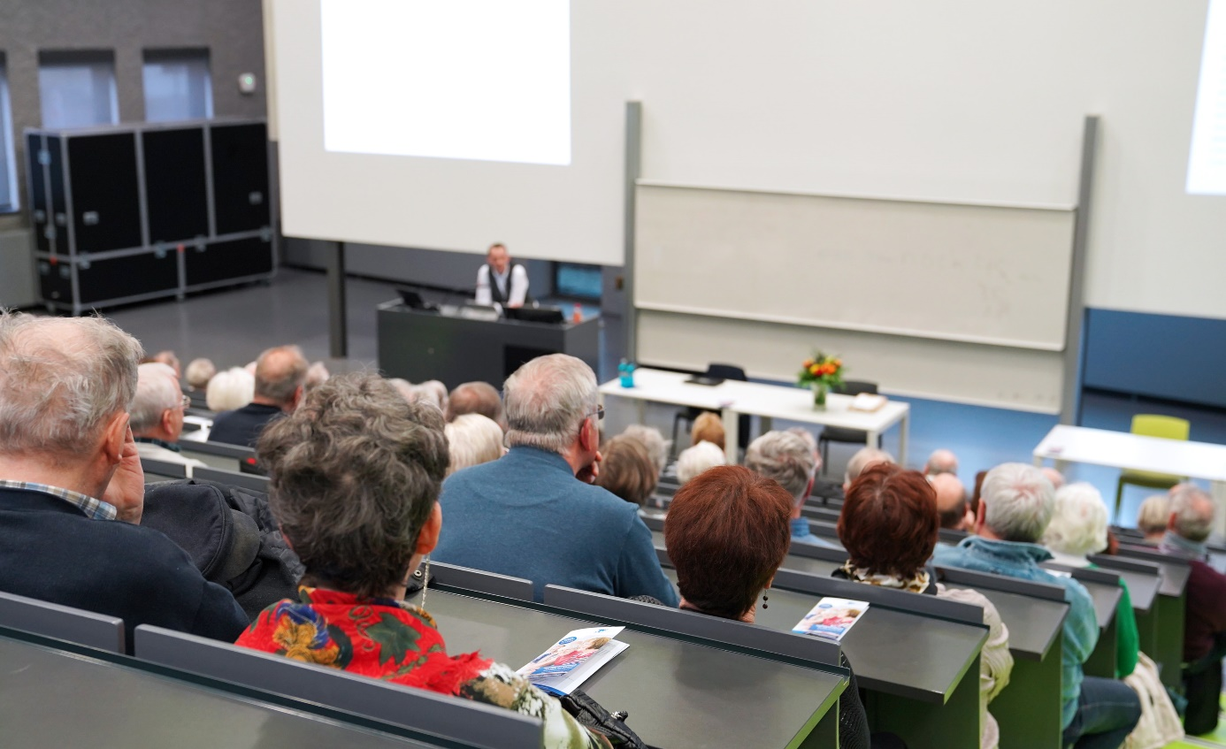

**Bildunterschrift:** Ab 6. Oktober 2023 starten die Seniorenseminare Wildau in das diesjährige Wintersemester.

**Bild**: TH Wildau

**Subheadline:** Seniorenseminare

**Teaser:**

**Ab dem 6. Oktober starten die Seniorenseminare an der TH Wildau mit einem weiteren spannenden Programm in das Wintersemester 2023/2024. Los geht es jeweils um 15 Uhr im Audimax der Wildauer Hochschule. Die beliebte Vortragsreihe lockte bereits in den vergangenen Jahren zahlreiche Interessierte auf den Campus und läuft bereits im 29. Jahr.**

Text:

Die Seniorenseminare an der Technischen Hochschule Wildau (TH Wildau) halten auch kurz vor ihrem 30. Jubiläum im nächsten Jahr wieder ein abwechslungsreiches [Wintersemesterprogramm](https://www.th-wildau.de/index.php?id=16934&no_cache=1#c179836) für interessierte Bürgerinnen und Bürger bereit. Die beliebte Reihe mit Vorträgen über historische, gesellschaftspolitische, philosophische, medizinische, naturwissenschaftliche und andere Themen soll Neugier und Interesse für vielfältige Themen wecken. Außerdem soll sie zum Nachdenken anregen, Allgemeinwissen vermitteln und einen Ort für soziale Kontakte und die Kommunikation mit Gleichgesinnten bieten.

Los geht es am 6. Oktober um 15 Uhr im Audimax der TH Wildau mit der Eröffnung des Winterprogramms durch die Organisatorin Christa Arlt und einem Vortrag von Prof. Rolf von Nordenskjöld mit dem Titel „Der magische Klang der Saxophone und besonderer, selten gespielter Holzblasinstrumente“.

Es folgen weitere acht Vorträge bis Ende Dezember. Zu den Themen gehören unter anderem „Unterschätzte Angler“ und deren Rolle, Verantwortung, Bedeutung für eine nachhaltige Landnutzung und Ernährung; die Beelitzer Heilstätten; IceCubes; die Meisterwerke Dürers und der „Heilige Nikolaus“.

Die Vorträge finden um 15 Uhr im Audimax der TH Wildau statt. Änderungen sind vorbehalten. Die Teilnahme ist kostenlos. Eine vorherige Anmeldung zu den Vorträgen ist nicht notwendig.

**Weitere Informationen zur Teilnahme und zum Programm:**

Alles Informationen zum Programm, den Terminen sowie Referentinnen und Referenten stehen auf der Website bereit.

[**www.th-wildau.de/senioren-seminare**](http://www.th-wildau.de/senioren-seminare)

**Ansprechperson Seniorenseminare:**

Christa ArltOrganisation Seniorenseminare an der TH WildauE-Mail: christa.arlt@th-wildau.de oder  
papenburg.arlt@t-online.de

**Ansprechpersonen Externe Kommunikation TH Wildau:**

Mike Lange / Mareike Rammelt

TH Wildau

Hochschulring 1, 15745 Wildau

Tel. +49 (0)3375 508 211 / -669

E-Mail: presse@th-wildau.de